AIŠKINAMASIS RAŠTAS
I. BENDRI DUOMENYS
  - Planavimo iniciatorius: Vytautas Vainovskas, Danutė Elena Stonkuvienė.
  - Rengėjas: UAB „KRYŽKELĖS PROJEKTAI“, Šventosios g. 52A, LT-97101, Kretinga. TP specialistas: Vytautas Indreika, kval. Atest. Nr. 13555.
  - Planuojama teritorija: Teritorija adresu Kretingos r. sav. Salantų m. Padvaralio g. 13. Planuojamoje teritorijoje yra įregistruotas pastatas – gyvenamas namas, unikalus Nr. 5690-2000-8017; kiti statiniai (inžineriniai) – kiemo statiniai, unikalus Nr. 5690-2000-8052.
  - Specialiojo plano pavadinimas: Teritorijos, esančios Kretingos r. sav. Salantų m. Padvaralio g. 13., žemės sklypo formavimo ir pertvarkymo projektas.
  - Plano tikslai ir uždaviniai bei numatoma ūkinė veikla: suformuoti žemės sklypą esamiems statiniams (gyvenamasis namas, unikalus Nr. 5690-2000-8017, kiemo statiniai, unikalus Nr. 5690-2000-8052) eksploatuoti pagal Nekilnojamojo turto kadastre įrašytą jų tiesioginę paskirtį.
  - Specialiojo plano rengimo pagrindai ir sąlygos:
- Kretingos rajono savivaldybės administracijos direktoriaus įsakymas, dėl žemės sklypo formavimo ir pertvarkymo projekto Padvaralio g. 13, Salantų m., Kretingos r., rengimo 2014 m. gegužės 14 d. Nr. A1-397;
- Nacionalinės žemės tarnybos prie ŽŪ ministerijos Kretingos skyriaus žemės sklypų formavimo ir pertvarkymo projekto rengimo reikalavimai 2014 m. gegužės 19 d. Nr. 14RE-(14.14.42.)-17;
- Kretingos rajono savivaldybės administracijos žemės sklypų formavimo ir pertvarkymo projekto rengimo reikalavimai 2014 m. gegužės 23 d. Nr. (4.1.17.)-D3-2187.
1.7. Teritorijoje galioja teritorijų planavimo dokumentų sprendiniai:
1) bendrųjų planų: Kretingos rajono teritorijos ir jos dalies – Kretingos miesto bendrasis planas, (patvirtintas Kretingos rajono savivaldybės tarybos 2008-12-18 sprendimu Nr. T2-322);
2) detaliųjų planų: -;
3) specialiojo teritorijų planavimo dokumentų: -.
1.8. Planavimo projektavimo pagrindai: Žemės sklypo formavimo ir pertvarkymo projektas rengiamas MB „Pajūrio matininkai“ individualios veiklos 2014 m. parengtos skaitmeninės topo nuotraukos (M 1:500) pagrindu. Koordinačių sistema LKS-94. Aukščių sistema - Baltijos.

TP specialistas Vytautas Indreika

II. ESAMOS BŪKLĖS ANALIZĖ
  - Bendra informacija apie planuojamą teritoriją: Planuojama teritorija yra Kretingos r. sav. Salantų m. Padvaralio g. 13. Formuojamo žemės sklypo plotas – 0,2747 ha. Formuojamo žemės sklypo pagrindinė naudojimo paskirtis - kita, naudojimo būdas – vienbučių ir dvibučių gyvenamųjų pastatų teritorijos. Nuosavybės teisė: Vytautas Vainovskas, Danutė Elena Stonkuvienė.
Užstatymas: Planuojamoje teritorijoje yra įregistruotas pastatas – gyvenamas namas, unikalus Nr. 5690-2000-8017; kiti statiniai (inžineriniai) – kiemo statiniai, unikalus Nr. 5690-2000-8052.
Inžinerinė infrastruktūra: Planuojamoje teritorijoje yra pajungti vietiniai buitinių nuotekų inžineriniai tinklai, vandens tiekimas iš šachtinio šulinio, teritorijoje yra atvesti ryšių tinklai.
Šildymas: Pastatai šildomi kietu kuru, perspektyvoje dujomis.
Susisiekimas: Į formuojamą sklypą patenkama iš Padvaralio gatvės, esančios formuojamo sklypo rytinėje pusėje.
Želdiniai: Planuojamoje teritorijoje saugotinų želdinių nėra.

2.2. Žemės sklypo geografinė padėtis: Formuojamas sklypas nutolęs apie 28 km į šiaurės rytus nuo Kretingos miesto centro. Planuojama teritorija ribojasi su gyvenamosios paskirties žemės sklypais, Formuojamas žemės sklypas rytinėje pusėje ribojasi su Padvaralio gatve.

Situacijos schema
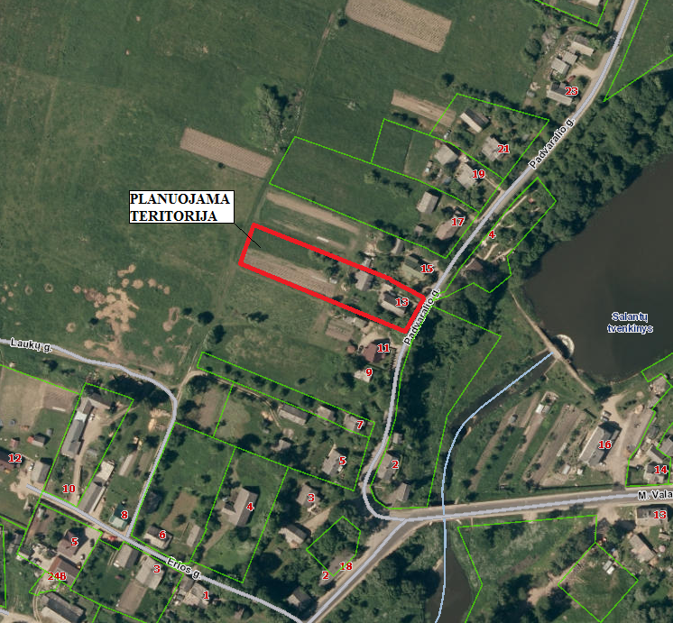

2.3. Žemės sklypo gretimybės: rytinė formuojamo žemės sklypo dalis ribojasis su Padvaralio gatve; pietinė teritorijos dalis ribojasi su Elenos Valienės nuosavybės teise priklausančiu gyvenamosios paskirties pastatu, adresu Kretingos r.sav. Salantų m. Padvaralio g. 11; vakarinė teritorijos dalis ribojasi su valstybine žeme; šiaurinė planuojamos teritorijos dalis ribojasi su Dalios Jasienės nuosavybės teise priklausančiu gyvenamosios paskirties pastatu, adresu Kretingos r.sav. Salantų m. Padvaralio g. 15.

\Formuojamo žemės sklypo gretimybės
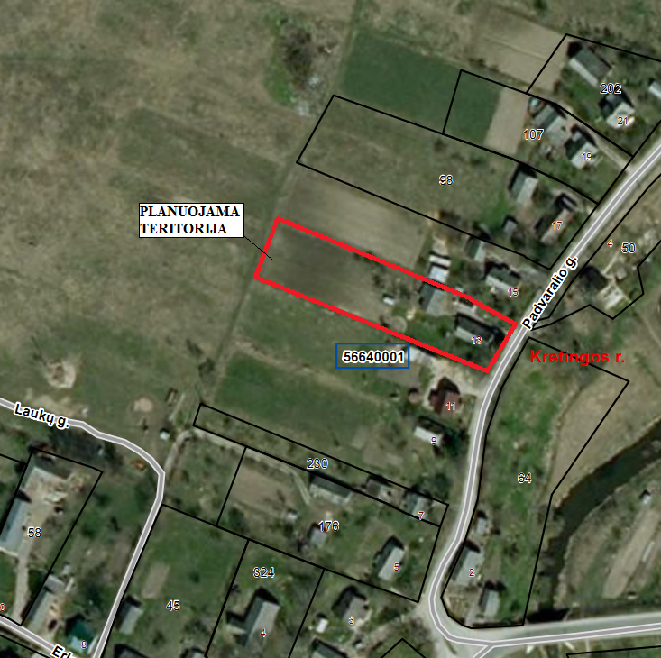

Gamtos ir kultūros paveldo objektai, įtakojantys sprendinius: Planuojama teritorija patenka į Salantų miesto istorinę dalį.

Ištrauka iš Kultūros vertybių registro
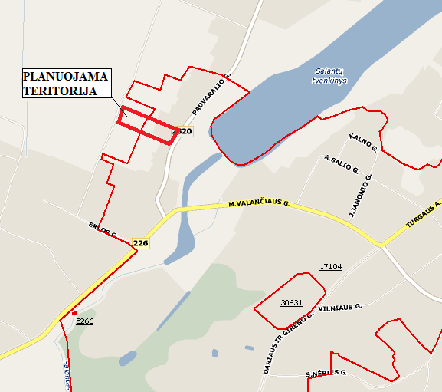

Artimiausia kultūros vertybė yra:
- Dalis planuojamos teritorijos patenka į Salantų miesto istorinę dalį (unikalus objekto kodas 17104), esanti Kretingos r. sav., Salantų m. (Salantų miesto sen.). Statusas – Įrašytas į registrą (registrinis), objektas įrašytas kaip vietovė. Teritorijos plotas – 367362 m², vizualinio apsaugos zonos pozonio plotas – . Vertingosios savybės: 2.1.1. planinės struktūros tipas - stačiakampio plano struktūra su radialinio plano struktūros bruožais istorinės miesto dalies pakraščiuose (-; -; TRP; IKONOGR Nr. 1-8; FF Nr. 0.1, 3, 4, 6-9, 12, 14, 15; 2014 m.);
- 2.1.2. planinės struktūros tinklas - stačiakampio plano struktūra su pagrindinėmis Laivių, M. Valančiaus, Žemaitės, Dariaus ir Girėno g. ir ištęsto stačiakampio formos plano aikšte miestelio centre (pirmosios gatvės pradėjo formuotis XVII a. vid.-XVIII a. pr.; po 1926 m. gaisro susiformavo centrinė ištęsto stačiakampio formos plano aikštė; -; TRP; IKONOGR Nr. 1-8, 12, 13; FF Nr. 0.3, 6-9, 12, 14, 1.7, 1.9, 1.10, 2.5, 2.8, 2.17, 4.14, 5.1, 11.1, 5, 12.1, 2, 13.1, 14.1, 5, 15.2, 22.4; 2014 m.);
- 2.1.3. kvartalai - istorinių gatvių ribojami kvartalai: Nr. 5, 9-13, 17, 18, 19 (kvartalų ribos iš dalies pakitusios; -; TRP; IKONOGR Nr. 1, 2, 4-8; FF Nr. 5.1, 3, 9.1, 3, 5, 7, 10.1, 3, 4, 6, 11.1, 5, 7, 12.1, 4, 13.1, 3-5, 17.1, 17.3, 17.6, 18.1, 18.2, 18.4, 19.1, 19.2, 19.5; 2014 m.);
- 2.1.5. keliai, gatvės, aikštės, įvažiavimai, pravažiavimai, takai, jų tipai, trasos, dangos - gatvių trasos: M. Valančiaus, Laivių, Dariaus ir Girėno, Žemaitės, Vilniaus, A. Salio, J. Janonio, Padvaralio, P. Kalendos, Palangos Juzės, Šermukšnių, Taikos, Salantos, Erlos, Kalno (išskyrus Kalno g. ŠV atkarpą; daugelis gatvių platintos, rekonstruotos, iš esmės nekeičiant trasų krypties; TRP; IKONOGR Nr. 1-8; FF Nr. 1.1, 1.7, 1.9, 1.10, 2.5, 2.8, 2.17, 3.1, 4.1, 4, 6, 11, 14, 5.1, 3, 6, 6.1, 6, 7.1, 8.1, 5, 8, 10, 9.1, 3, 5, 7, 10.1, 3, 4, 6, 11.1, 5-7, 12.4, 5, 13.3-5, 14.1, 5, 6, 15.2, 17.3, 17.5, 17.6, 18.4, 19.1, 19.5, 21.4, 22.2, 22.4, 22.5; 2014 m.); takų trasos, jų fragmentai parko ŠR, PR dalyse (-; būklė gera; TRP 5, 8 lapas, 2 kvartalas; IKONOGR Nr. 1; FF Nr. 2.3, 2.18, 2.19; 2014 m.);
- 2.1.6. vietovei reikšmingo buvusio užstatymo ar jo dalių vietos - Salantų dvaro sodybos įvažiavimo vartų vieta tarp pastatų Dariaus ir Girėno g. Nr. 15 ir Nr. 17 (dvaro vartai nugriauti XX a. II p., 2008 m. vykdant archeologinius kasinėjimus tarp pastatų Dariaus ir Girėno g. Nr. 15 ir Nr. 17 rasta vartų stulpo dalis; TRP 8 lapas; IKONOGR Nr. 15; FF Nr. 2.2; 2014 m.);
- 2.1.7. gamtiniai elementai – reljefas: PR, centrinės dalies – lygus, ŠV pusėje besileidžiantis link Salanto upės, Š, ŠV dalies – kalvotas (-; -; TRP; FF Nr. 0.1, 3, 4, 9, 12, 14, 16-18, 1.9; 2014 m.); kultūrinis sluoksnis (-; žr. 13.2; TRP; -; 2014 m.); vandens telkiniai: Salanto upės vaga –(iš dalies pakitusi; XX a. II p. Š dalyje įrengta užtvanka; TRP 3, 5, 6, 8 lapai, 2, 20, 21 kvartalai; IKONOGR Nr. 1-4, 7, 8; FF Nr. 0.17; 2014 m.); tvenkinių sistema parko teritorijoje (iš dalies pakitusi; -; TRP 3, 5, 6, 8 lapai, 2 kvartalas; IKONOGR Nr. 1; FF Nr. 2.15, 2.20; 2014 m.); želdiniai: Salantų dvaro parko takų ŠR, PR dalyse apželdinimo liepų ir beržų alėjomis pobūdis (-; būklė gera; TRP 8 lapas, 2 kvartalas; FF Nr. 2.18, 2.19; 2014 m.); pralaida: betoninė pralaida su lauko akmenų mūro siena prie namo Dariaus ir Girėno g. Nr. 16 (-; būklė patenkinama; TRP 8 lapas, 2 kvartalas; FF Nr. 2.6, 7; 2014 m.);
- 2.2.1. tūrinė erdvinė struktūra - nevienalytė struktūros sandara, sudaryta iš centrinėje dalyje dominuojančios Švč. Mergelės Marijos Ėmimo į dangų bažnyčios, Turgaus a. erdvės, Sovietų armijos karių kapinių ŠR dalyje, parko PV dalyje, vyraujančio perimetrinio gyvenamųjų bei visuomeninių pastatų užstatymo stačiakampiuose kvartaluose centrinėje dalyje bei sodybinio užstatymo Š, ŠV, PV dalyse, teritorijos pakraščiuose (iš dalies pakitusi; -; TRP; IKONOGR Nr. 10-14, 17, 18; FF Nr. 1.1, 3-9, 2.1, 5, 3.2, 4.1, 2, 4, 5, 9, 11-13, 5.1, 2, 5, 6.3-6, 8.1-11, 9.1-8, 10.1, 2, 5, 11.1-5, 12.1-3, 5, 6, 13.1-5, 14.2-5, 7-9, 15.1, 2, 16.3, 17.1-3, 5-7, 18.1-5, 19.1-5, 20.1-3, 7-11, 21.1-3, 22.2, 3, 6-11; 2014 m.);
- 2.2.2. užstatymo tipai - perimetrinis vyraujantis XX a. I p. užstatymas 1-2 a. su pastogėmis pastatais kvartaluose Nr. 1, 4, 8, 9, 11-18, 20 (aukštis iki karnizo 2,3-8,3 m, iki kraigo 6,0-12,0 m; TRP 10 lapas; IKONOGR Nr. 1, 4-8, 10, 12, 13, 18; FF Nr. 1.6, 1.7, 1.9, 4.4, 5, 8.1-10, 9.1-8, 10.1-5, 11.1-5, 12.1-3, 5, 6, 13.1-5, 14.2-5, 15.1, 2, 16.1, 17.1-3, 5-7, 18.1, 20.1; 2014 m.); sodybinis vyraujantis XX a. I p.-XX a. II p. užstatymas 1-2 a. su pastogėmis pastatais kvartaluose Nr. 1-6, 14, 18-22 (aukštis iki karnizo 2,3-6,0 m, iki kraigo 3,5-8,5 m; TRP 10 lapas; IKONOGR Nr. 1, 4-8; FF Nr. 1.3, 4, 2.1, 5, 3.2, 3, 4.1-3, 4.6-15, 5.1-6, 6.2-6, 8.11, 14.7-9, 18.4, 19.1, 2, 5, 20.8-11, 22.1-3, 6-13; 2014 m.); atskirai stovintys pastatai: XX a. pr. Švč. Mergelės Marijos Ėmimo į dangų bažnyčia Dariaus ir Girėno g. Nr. 10, kvartale Nr. 1 (-; -; TRP 10 lapas; IKONOGR Nr. 10-12; FF Nr. 0.2, 5, 1.1; 2014 m.); XIX a. II p. 1 a. su pastoge ūkinis pastatas Dariaus ir Girėno g., kvartale Nr. 3 (-; -; TRP 10; IKONOGR Nr. 1, 4, 6; FF Nr. 3.4; 2014 m.); XX a. II p. 2 a. su pastoge visuomeninis pastatas M. Valančiaus g. Nr. 5, kvartale Nr. 1 (-; -; TRP 10 lapas; FF Nr. 1.7; 2014 m.); XX a. pr.-XX a. II p. sinagogos pastatas A. Salio g. Nr. 4, kvartale Nr. 16 (-; -; TRP 10 lapas; IKONOGR Nr. 14; FF Nr. 16.3; 2014 m.); XX a. II p. kino teatro pastatas M. Valančiaus g. Nr. 8, kvartale Nr. 18 (-; -; TRP 10 lapas; FF Nr. 18.2; 2014 m.); XX a. pr. malūno pastatas M. Valančiaus g. Nr. 16, kvartale Nr. 20 (-; -; TRP 10 lapas; IKONOGR Nr. 10; FF Nr. 20.3; 2014 m.); XX a. I p. 2 a. su pastoge gyvenamasis namas Palangos Juzės g. Nr. 16, kvartale Nr. 7 (-; -; TRP 10 lapas; FF Nr. 7.2; 2014 m.);
- 2.2.3. viešosios-atviros erdvės - pailgo stačiakampio formos plano aikštė centrinėje miestelio dalyje, vad. Turgaus a. (po 1926 m. gaisro aikštė padidėjo, įgavo stačiakampio formos planą, XX a. 6 deš. aikštėje suformuoti želdiniai, takai, 2008 m. atlikta aikštės rekonstrukcija; -; TRP; IKONOGR Nr. 4, 8, 12, 13; FF Nr. 0.6-8, 12.1, 13.1, 16.1, 17.3; 2014 m.); Salantų dvaro parkas teritorijos PV dalyje (XX a. II p. parko Š dalyje sunaikintas vaismedžių sodas, vietoje jo įrengtas stadionas, 2012-2013 m. vykdyta parko rekonstrukcija; -; TRP; IKONOGR Nr. 1, 2, 4, 6, 7, 10; FF Nr. 0.16-18, 2.3, 12-17; 2014 m.); Sovietų armijos karių palaidojimo vieta centrinėje teritorijos dalyje (įrengtos 1944 m.; -; TRP; IKONOGR Nr. 13; FF Nr. 0.10, 14.1, 6; 2014 m.);
- 2.2.5. panoramos - miesto istorinės dalies panorama nuo Padvaralio g. į R, formuojama dominuojančios Švč. Mergelės Marijos Ėmimo į dangų bažnyčios, vandens malūno pastato ir palei M. Valančiaus gatvės trasą išsidėsčiusių gyvenamųjų pastatų tūrių (išskyrus XX a. II p. pastatytus daugiabučius ir ūkinius pastatus; -; IKONOGR Nr. 10; FF Nr. 0.1; 2014 m.);
- 2.2.7. perspektyvos - Turgaus a. perspektyva Nr. 1 ŠR-PV kryptimi nuo pastatų Nr. 9, Nr. 10 į Švč. Mergelės Marijos Ėmimo į dangų bažnyčią (išskyrus namą Turgaus a. Nr. 5, pastatą Dariaus ir Girėno g. Nr. 5 bei M. Valančiaus g. Nr. 1 sklypo ūkinį pastatą; -; žr. priedą Nr. 6; TRP 7 lapas; IKONOGR Nr. 12; FF Nr. 0.8; 2014 m.); Dariaus ir Girėno g. perspektyva Nr. 2 PV-ŠR kryptimi nuo namo Nr. 19 į Švč. Mergelės Marijos Ėmimo į dangų bažnyčią (išskyrus Dariaus ir Girėno g. Nr. 17 sklypo garažą; -; žr. priedą Nr. 6; TRP 8 lapas; FF Nr. 0.13; 2014 m.);
- 2.2.8. išklotinės - Dariaus ir Girėno g. ŠV pusės atkarpos nuo kampinio pastato Žemaitės g. Nr. 2 iki pastato Dariaus ir Girėno g. Nr. 3 (išskyrus pastatų asbocementines, profiliuotos skardos lakštų stogų dangas, pastatų Žemaitės g. Nr. 2, Dariaus ir Girėno g. Nr. 1 dūmtraukius, pastatų rekonstruotas, naujai įrengtas langų ir durų angas; -; TRP 6, 7 lapai; IKONOGR Nr. 12; FF Nr. 11.1-4; 2014 m.); Turgaus a. ŠV pusės atkarpos nuo pastato Turgaus a. Nr. 2 iki pastato Nr. 8 bei iš sujungtų pastatų eilės adresu Turgaus a. Nr. 10 (išskyrus pastatų Turgaus a. Nr. 2, 2A, 8, 10 asbocementines, profiliuotos skardos lakštų stogų dangas, pastatų dūmtraukius, rekonstruotas, naujai įrengtas langų ir durų angas; -; TRP 6, 7 lapai; IKONOGR Nr. 12, 13; FF Nr. 12.1-3, 13.1-3; 2014 m.); M. Valančiaus g. ŠR pusės atkarpos nuo namo M. Valančiaus g. Nr. 2 iki Nr. 6(išskyrus namo Valančiaus g. Nr. 2 tūrinį stoglangį, įrengtą vietoje neišlikusio mezonino; namo M. Valančiaus g. Nr. 4 mezonino autentiškumui nustatyti trūksta duomenų; TRP 6 lapas; IKONOGR Nr. 18; FF Nr. 17.5-7, 18.1; 2014 m.);
- 2.2.9. dominantės - Švč. Mergelės Marijos Ėmimo į dangų bažnyčia kvartale Nr. 1 (-; -; TRP 8 lapas; IKONOGR Nr. 10-12; FF Nr. 0.1-3, 5, 1.1; 2014 m.);
- 2.3. užstatymo bruožai – centrinėje dalyje, palei pagrindines Dariaus ir Girėno, Vilniaus, M. Valančiaus gatvių trasas, Turgaus a. vyraujantis perimetrinis užstatymas, kuriam būdingas pastatų išdėstymas palei gatvės liniją, paliekant praėjimus–pravažiavimus tarp jų. Miesto istorinės dalies pakraščiuose vyraujantis sodybinis užstatymas, kuriam būdingas sklypo užstatymas gyvenamosios ir ūkinės paskirties pastatais, gyvenamuosius namus ilguoju arba galiniu fasadu išdėstant palei gatvės liniją, atitraukiant nuo jos arba suformuojant sodybą kvartalo gilumoje. Ūkinių pastatų išdėstymas sklypo gale. Pastatatams formuojantiems perimetrinį užstatymą būdingos medinės, mūrinės konstrukcijos, lauko akmenų mūro cokoliai, dvišlaičiai, valminiai stogai, vienšlaičiai ar dvišlaičiai mezoninai, balkonai su metalinėmis, mūrinėmis ar medinėmis tvorelėmis. Mūriniai fasadai tinkuoti, puošti nesudėtingo profilio karnizais, stogų stulpeliais. Mediniams pastatams būdingi puošnūs įėjimai iš gatvės pusės, fasadai apkalti lentelėmis. Sodybiniam užstatymui būdingi mediniai, rečiau mūriniai gyvenamieji namai dvišlaičiais, pusvalminiais, mansardiniais stogais, fasadų ir skydų apkalimas lentelėmis, kukli drožyba. Ūkinės paskirties statiniai nedidelio tūrio, medinių, mūrinių konstrukcijų, akmenų mūro sienų, su dvišlaičiais, vienšlaičiais stogais. XX a. II p. visuomeniniams pastatams būdingas stambus tūris, socrealizmo stiliaus architektūros bruožai –(neišliko gyvenamųjų ir ūkinių pastatų stogų danga - XX a. II p. skardos lakštų danga pakeista į asbocementinius lakštus; -; IKONOGR Nr. 10-14, 17, 18; FF Nr. 0.3, 4, 6-9, 1.3, 4, 6-9, 3.3, 4, 4.1-7, 10-13, 15, 5.4, 6.3-5, 8.1-11, 9.1-8, 10.1, 2, 5, 11.1-4, 12.1-3, 5, 6, 13.1-5, 14.2-5, 7-9, 15.1, 2, 16.3, 17.1-3, 5-7, 18.1-3, 19.1, 2, 20.1-3, 9-11, 21.1, 2, 22.2, 3, 6-11; 2014 m.);
- 5. Faktai apie svarbias visuomenės, kultūros ir valstybės istorijos asmenybes, įvykius – Salantų pradžia – Skilandžių dvaras ir gyvenvietė, nors nėra žinoma tiksli jų vieta. Manoma, kad Skilandžiai buvo įsikūrę dabartinių Salantų PV pakraštyje, Salanto upės kairiajame krante, netoli arba šalia Gaidžio kalno. Vėliau Skilandžių gyvenvietės sodybos buvo perkeltos ant aukštumos ir davė pradžią XVII a. atsiradusiam Salantų miestui. Salantai pirmą kartą paminėti 1556 m. Lietuvos Metrikoje. Apie 1638–1640 m. Skilandžiai pradėti vadinti Salantais, o 1668 m. Salantai jau vadinami miestu. Salantų dvarą su miestu valdė trys žymios Abiejų Tautų Respublikos giminės: Vainos, Gorskiai ir Oginskiai. XVII–XVIII a. pab. dvarą, Salantus ir keletą aplinkinių kaimų valdė Vainos, XVIII a. pab. jie perėjo Gorskiams, o XIX a. II p. – Bogdanui (1848–1909) ir Marijai Potulickai (1854–1927) Oginskiams. 1668 m. dvaro inventoriuje paminėtas Salantų miestelis, su trimis Platelių, Dvaro ir Bažnyčios gatvėmis bei turgaviete. XVII a. I p. pastatyta pirmoji medinė Salantų bažnyčia, kuri XVIII a. pr., Šiaurės karo metu, buvo sugriauta. 1724–1725 m. Vainų ir Oginskių rūpesčiu pastatyta nauja medinė bažnyčia. 1746 m. ATR karalius Augustas III (1696–1763) Salantams suteikė prekymečių privilegiją. XIX a. Salantai ne kartą degė, tačiau Salantų valdų planas rodo, jog tuo metu susiformavo gatvių tinklas. Jame įvardinti 17 gatvių pavadinimai. XIX a. miestelyje veikė pradinė mokykla, vaistinė, paštas. XX a. pr. miestelio istorija susijusi su naujos mūrinės bažnyčios statyba. 1902 m. tuometis Salantų klebonas kun. Adolfas Neverdauskas (1848–1907) gavo leidimą naujos bažnyčios statybai. 1906–1911 m. pagal architekto Karlo Eduardo Strandmanno (1867–1946) projektą pastatyta neogotikinė Švč. Mergelės Marijos Ėmimo į dangų bažnyčia. Pačios bažnyčios statyba rūpinosi prelatas Pranciškus Urbonavičius (1868–1941). Jis platino lietuviškas knygas ir laikraščius, rėmė „Pavasario“ draugijos veiklą, 1905 m. įkūrė Salantų vartotojų bendriją, 1906 m. – Salantų „Saulės“ skyriaus mergaičių mokyklą, 1909 m. – Lietuvių katalikų blaivybės skyrių ir kt. Pirmojo Pasaulinio karo metu sudegė dvaro rūmai, nukentėjo parko želdiniai. Salantai Tarpukariu buvo Kretingos apskrities Salantų valsčiaus centras. Valsčiaus savivaldybė Salantuose ėmė kurtis 1918 m. 1919 m. Salantuose įkurta viešosios policijos nuovada, 1922 m. – odos dirbtuvės. Miestelyje veikė malūnas, fotostudija, paštas, kredito bankas, daug smulkių žydams priklausiusių parduotuvių. Taip pat Salantuose veikė Žydų liaudies bankas bei sinagoga. Tuo metu kūrėsi ir visuomeninės organizacijos. Viena iš jų – Salantų šaulių būrys, kurio pastangomis įrengtas sodas bei 1928 m. pastatytas Nepriklausomybės dešimtmečiui paminėti paminklas bei Gedimino stulpų vartai. 1927 m. Salantuose lankėsi prezidentas Antanas Smetona (1874–1944). Dabartinis Salantų vaizdas susiklostė po 1921 m. ir 1926 m. gaisrų. Pagal centrinę gatvę vietoj medinių pastatų iškilo 1–2 a. mūriniai. Antrojo pasaulinio karo metais, 1942 m., įsteigtas Skuodo gimnazijos Salantų skyrius, kuris 1943 m. tapo savarankiška gimnazija. 1950–1959 m. Salantai buvo rajono centras. 1959 m. Salantų rajoną panaikinus jie priskirti Kretingos rajonui. 1989 m. Salantų Sąjūdžio grupė atstatė Nepriklausomybės paminklą, kuris sovietmečiu buvo nugriautas. 1996 m. Salantams suteiktas herbas, nes iki tol istorinio herbo miestas neturėjo. Salantuose gimė, gyveno ir dirbo garsūs žmonės: klebonas rašytojas Stanislovas Čerskis (1777–1833), knygnešys, lietuviškų kalendorių leidėjas Aleksandras Bendikas (1867–1939), rašytojas, bibliografas Kajetonas Nezabitauskis (1800–1876), rašytojas Kazimieras Pakalniškis–Dėdė Atanazas (1866–1933), rabinas ir mokytojas Jozefas Zundelis (1781–1866), gydytojai Samuelis Zikas (1861–1920) ir Izaokas Perlis (1867–1941), kapelmeisteris Jozefas Eduardas Mašekas (1865–1927), kunigas Antanas Simaitis (1885–1959), tautodailininkas Petras Kalenda (1904–1986) ir kt.

TP specialistas Vytautas Indreika
III. SPRENDINIAI
  - Projekto įgyvendinamų sprendinių esmė: Šiuo žemės sklypų formavimo ir pertvarkymo projektu numatoma suformuoti žemės sklypą esamiems statiniams (gyvenamasis namas, unikalus Nr. 5690-2000-8017, kiemo statiniai, unikalus Nr. 5690-2000-8052) eksploatuoti pagal Nekilnojamojo turto kadastre įrašytą jų tiesioginę paskirtį. Planuojamos teritorijos adresas - Kretingos r. sav. Salantų m. Padvaralio g. 13. Formuojamo žemės sklypo plotas – 0,2747 ha. Nuosavybės teisė – Vytautas Vainovskas, Danutė Elena Stonkuvienė. Planuojamai teritorijai nustatomos specialiosios žemės naudojimo sąlygos.
  - Teritorijos tvarkymo ir naudojio reglamentavimas: Formuojamas kitos paskirties žemės sklypas (tp5), nustatomas naudojimo būdas – vienbučių ir dvibučių gyvenamųjų pastatų teritorijos (tp6 G). Suformuotas žemės sklypai naudosis esamu privažiavimu esančiu planuojamos teritorijos rytinėje pusėje. Užstatymo tankumas, intensyvumas, aukštingumas nenustatomas.
Servitutai: Planuojamai teritorijai servitutai nenustatomi.

Susisiekimas, transporto srautai: Į planuojamą teritoriją patenkama iš Padvaralio gatvės esančios planuojamos teritorijos rytinėje pusėje, minėta gatvė pietų kryptimi veda į M. Valančiaus gatvę (krašto kelias Nr. 226 Kartena - Kūlupėnai - Salantai). Automobilių parkavimas numatomas naujai suformuoto sklypo ribose. Pagrindinis transportas į planuojamą teritoriją bus tik lengvasis. Dėl šiuo specialiuoju planu formuojamo sklypo planuojamoje teritorijoje eismo intensyvumas nepadidės, todėl nėra numatoma jokių papildomų sprendimų susijusių su transporo srautu.

Inžinerinių tinklų sprendiniai: Planuojamoje teritorijoje inžinerinė infrastruktūra yra išspręsta. Planuojamoje teritorijoje yra pajungti vietiniai buitinių nuotekų inžineriniai tinklai, vandens tiekimas iš šachtinio šulinio, teritorijoje yra atvesti ryšių tinklai.

Šildymas: Pastatai šildomi kietu kuru, perspektyvoje dujomis.

Žemės sklypas Kretingos r. sav. Salantų m. Padvaralio g. 13, formuojamo žemės sklypo plotas - 0.2747 ha., formuojamas žemės sklypo plotas prie esamų pastatų.
Pagrindinė žemės naudojimo paskirtis – kitos paskirties žemė;
Naudojimo būdas (turinys) - Vienbučių ir dvibučių gyvenamųjų pastatų teritorijos (G1) (Žemės sklypai, skirti vieno ar dviejų butų gyvenamosios paskirties pastatams su pagalbinio ūkio paskirties pastatais).
Servitutai: nenustatomi.

Formuojamas žemės sklypas:
Sklypas Nr.1, 2747 m2 ploto. Adresas – Kretingos r. sav. Salantų m. Padvaralio g. 13.
Privalomieji teritorijos tvarkymo ir naudojimo reikalavimai:
- Pagrindinė tikslinė žemės naudojimo paskirtis – Kitos paskirties žemė;
- Naudojimo būdas – Vienbučių ir dvibučių gyvenamųjų pastatų teritorijos;
Teritorijos naudojimo būdo ar pobūdžio turinys:
Žemės sklypai, skirti vieno ar dviejų butų gyvenamosios paskirties pastatams su pagalbinio ūkio paskirties pastatais
Leistinas pastatų aukštis metrais – nenustatomas (esamas);
Leistinas sklypo užstatymo tankumas procentais – nenustatomas (esamas);
Leistinas sklypo užstatymo intensyvumas – nenustatomas;
Specialios naudojimo sąlygos:
1. Ryšių linijų apsaugos zonos I - 46 m²;
2. Vandentiekio, lietaus ir fekalinės kanalizacijos tinklų ir įrenginių apsaugos zonos XLIX - 66 m²;
3. Elektros linijų apsaugos zonos I - 91 m²;
4. Kelių apsaugos zonos II - 422 m²;
5. Nacionaliniai ir regioniniai parkai XXXIV - 2747 m²;
6. Nekilnojamųjų kultūros vertybių teritorija ir apsaugos zonos XIX - 1484 m²;
Pastaba: Žemės sklypo kampų koordinatės pateikiamos, tvarkymo režimų pagrindinių sprendinių aprašomojoje lentelėje.
  - Atitikimas savivaldybės bendrojo plano sprendiniams:
Formuojamas sklypas yra Kretingos r. sav. Salantų m. Padvaralio g. 13. Teritorijoje galioja Kretingos rajono teritorijos ir jos dalies – Kretingos miesto bendrasis planas, patvirtintas Kretingos rajono savivaldybės tarybos 2008-12-18 sprendimu Nr. T2-322. Pagal Kretingos rajono bendrojo plano sprendinius planuojama teritorija pažymėta kaip esamos urbanizuotos teritorijos planuojamos pagal gyvenviečių bendruosius, detaliuosius planus, šiuo žemės sklypų formavimo ir pertvarkymo projektu yra suformuojamas žemės sklypas vienbučių ir dvibučių gyvenamųjų pastatų teritorijoms. Šio žemės sklypų formavimo ir pertvarkymo projekto sprendiniai neprieštarauja Kretingos rajono bendrojo plano sprendiniams.
Planuojama teritorija į gamtinio karkaso teritoriją nepatenka.

Ištrauka iš Kretingos rajono bendrojo plano sprendinių
(Urbanistinė struktūra, žemės tvarkymo reglamentų brėžinys)
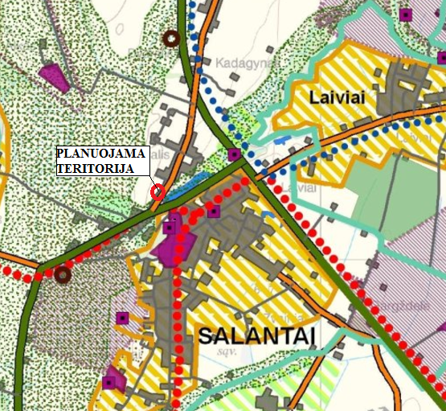

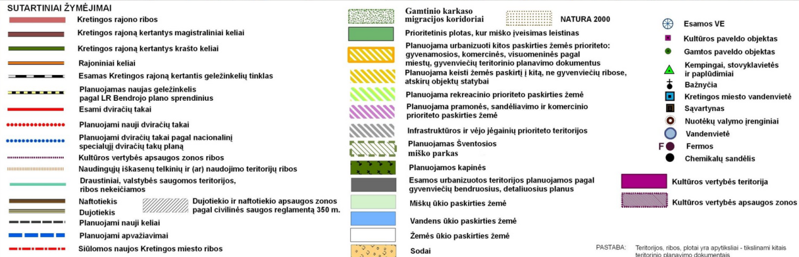

Ištrauka iš Kretingos rajono bendrojo plano sprendinių
(Inžinerinės infrastruktūros ir susisiekimo komunikacijų brėžinys)
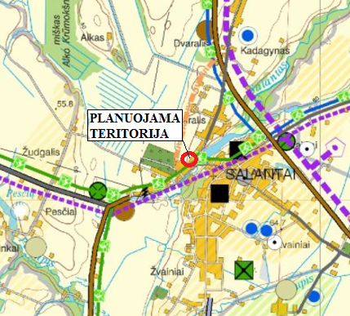

Ištrauka iš Kretingos rajono bendrojo plano sprendinių
(Kraštovaizdžio tvarkymo, rekreacijos ir turizmo brėžinys)
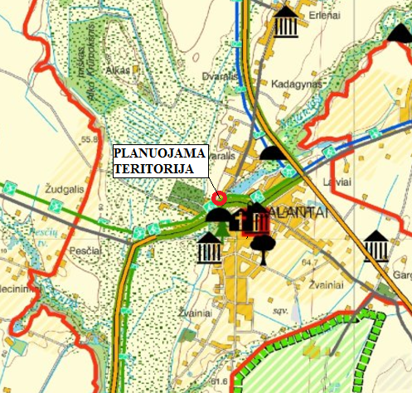

Ištrauka iš Kretingos rajono bendrojo plano sprendinių
(Kultūros paveldo, miškų išdėstymo brėžinys)
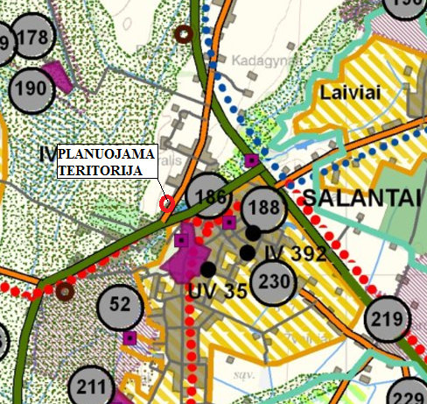

TP specialistas Vytautas Indreika

Planavimo iniciatoriai Vytautas Vainovskas

Danutė Elena Stonkuvienė

IV. SPRENDINIŲ POVEIKIO VERTINIMO LENTELĖ

1. | Planavimo iniciatorius: Vytautas Vainovskas, Danutė Elena Stonkuvienė.
2. | Rengėjas: UAB „KRYŽKELĖS PROJEKTAI“, Šventosios g. 52A, LT-97101, Kretinga. TP specialistas: Vytautas Indreika, kval. Atest. Nr. 13555.
3. | Specialiojo plano pavadinimas: Teritorijos, esančios Kretingos r. sav. Salantų m. Padvaralio g. 13., žemės sklypo formavimo ir pertvarkymo projektas.
4. | Ryšys su planuojamai teritorijai galiojančiais teritorijų planavimo dokumentais: Teritorijoje galioja Kretingos rajono teritorijos ir jos dalies – Kretingos rajono bendrasis planas, patvirtintas Kretingos rajono savivaldybės tarybos 2008-12-18 sprendimu Nr. T2-322.
5. | Status quo situacija: Šiuo žemės sklypų formavimo ir pertvarkymo projektu numatoma suformuoti žemės sklypą esamiems statiniams (gyvenamasis namas, unikalus Nr. 5690-2000-8017, kiemo statiniai, unikalus Nr. 5690-2000-8052) eksploatuoti pagal Nekilnojamojo turto kadastre įrašytą jų tiesioginę paskirtį. Planuojama teritorija Kretingos r. sav. Salantų m. Padvaralio g. 13, ir nuosavybės teise priklauso Vytautui Vainovskui ir Danutei Elenai Stonkuvienei. Naujai suformuotam sklypui nustatomos specialiosios žemės naudojimo sąlygos. Suformuotas žemės sklypas naudosis esamu privažiavimu esančiu sklypo rytinėje pusėje. Dalis planuojamos teritorijos patenka į Salantų miesto istorinę dalį. Su saugomais ar kitais svarbiais objektais planuojama teritorija nesiriboja.
6. | Tikslai, kurių siekiama įgyvendinant teritorijų planavimo sprendinius: suformuoti žemės sklypą esamiems statiniams (gyvenamasis namas, unikalus Nr. 5690-2000-8017, kiemo statiniai, unikalus Nr. 5690-2000-8052) eksploatuoti pagal Nekilnojamojo turto kadastre įrašytą jų tiesioginę paskirtį.
7. | Galimo sprendinių poveikio vertinimas: numatomas teigiamas ilgalaikis sprendinių poveikis teritorijos vystymui ir darnai.
8. | Poveikis gamtinei aplinkai ir kraštovaizdžiui: Šiuo žemės sklypų formavimo ir pertvarkymo projektu suformuojamas žemės sklypas prie esamų pastatų, todėl gamtinei aplinkai ir kraštovaizdžiui projekto sprendiniai įtakos neturės.
9. | Vertinimo aspektai  Sprendinio poveikis: | Teigiamas (trumpalaikis, ilgalaikis) poveikis | Neigiamas (trumpalaikis, ilgalaikis) poveikis
9. | 1) teritorijos vystymo darnai ir (ar) planuojamai veiklos sričiai | teigiamas ilgalaikis | nebus
9. | 2)ekonominei aplinkai | teigiamas ilgalaikis | nebus
9. | 3)socialinei aplinkai | teigiamas ilgalaikis | nebus
9. | 4) gamtinei aplinkai ir  kraštovaizdžiui | teigiamas ilgalaikis | nebus
10. | Vertinimo aspektai  Sprendinio poveikis:  1) fizinės ir cheminės taršos gyvenamajai zonai;  2) transporto organizavimo ir parkavimo;  3) visuomenės saugos aspektais. | Teigiamas (trumpalaikis, ilgalaikis) poveikis  Nebus  teigiamas ilgalaikis  teigiamas ilgalaikis | Neigiamas (trumpalaikis, ilgalaikis) poveikis  trumpalaikis  nebus  neigiamas trumpalaikis

TP specialistas Vytautas Indreika

